Tuần 1: - Ngày soạn: 3/9/2025
- Ngày dạy: Từ 6/9/2025
Lớp 7

CHỦ ĐỀ 1: CHẠY CỰ LI NGẮN (60m)
BÀI 1: PHỐI HỢP TRONG GIAI ĐOẠN XUẤT PHÁT CAO
VÀ CHẠY LAO SAU XUẤT PHÁT
TIẾT 1:
- Học và tìm hiểu kiến thức chung:
+ Môi trường tự nhiên và các yếu tố của môi trường tự nhiên.
+ Lựa chọn và sử dụng các yếu tố của môi trường tự nhiên
để luyện tập(mục 1).
- Một số bài tập bổ trợ: Xuất phát vai hướng chạy và lưng
hướng chạy.
- Học mới: Phối hợp trong giai đoạn xuất phát cao và chạy
lao sau xuất phát.
- Trò chơi: Đuổi bắt theo hiệu lệnh.
I. MỤC TIÊU BÀI HỌC: 1. Kiến thức: - Nhận biết được nội dung, yêu cầu phối hợp các giai đoạn xuất phát, chạy lao sau xuất phát, biết cách luyện tập. - Nhận biết được các yếu tố của môi trường tự nhiên có ảnh hưởng đến sức khoẻ và sự phát triển thề chất (các yếu tố của không khí, ánh sáng mặt trời, nước, địa hình). Biết lựa chọn và sử dụng các yếu tố của môi trường tự nhiên để luyện tập.
2. Kĩ năng: - Thực hiện và phối hợp được giai đoạn xuất phát, chạy lao sau xuất phát. - Thực hành đúng chế độ và yêu cầu luyện tập trong các điều kiện khác nhau của
môi trường đề giữ gìn sức khỏe và nâng cao thể chất. 3. Thể lực: Có sự phát triển về năng lực liên kết vận động, năng lực phản ứng với tín hiệu biết trước và sức mạnh tốc độ. 4. Thái độ: Nỗ lực hoàn thành nội dung học tập và rèn luyện thể lực.
5. Năng lực số
1.1.TC1a (Giải thích được nhu cầu thông tin về dinh dưỡng)
4.3.TC1a (Giải thích cách bảo vệ sức khỏe khi dùng công nghệ số)
5.1.TC1a (Chỉ ra lỗi kỹ thuật khi sử dụng thiết bị đo vận tốc)
1.1.TC1b (Tìm kiếm video hướng dẫn kỹ thuật chạy)

II. THIẾT BỊ DẠY HỌC VÀ HỌC LIỆU: - Giáo viên chuẩn bị: + Bóng 6 - 8 quả, sân tập, phấn hoặc vôi bột, vạch xuất phát - đường chạy. + Chuẩn bị bài soạn theo KHGD. + Trang phục thể thao, còi TT. - Học sinh trực ban: Vệ sinh sân tập sạch sẽ - chuẩn bị đồ dùng học tập. - Học sinh: Trang phục thể thao. III. PHƯƠNG PHÁP VÀ HÌNH THỨC DẠY HỌC: - Phương pháp dạy học: Làm mẫu, sử dụng lời nói, tập luyện, trò chơi và thi đua. - Hình thức dạy học: Tập luyện đồng loạt , tập theo nhóm, tập luyện theo cặp đôi. IV. TIẾN TRÌNH DẠY HỌC: 1. HOẠT ĐỘNG KHỞI ĐỘNG: 8 phút. a. Mục tiêu: Tạo tâm thế hứng thú cho người học và từng bước làm quen với bài học. Đưa cơ thể từ trạng thái hoạt động bình thường sang trạng thái hoạt động TDTT chuẩn bị cho cơ thể bước vào hoạt động mới với LVĐ cao hơn.
b. Nội dung: Giới thiệu nội dung tiết học, thu hút sự tập trung chú ý của HS. Khởi động cơ thể sử dụng bài tập, trò chơi có LVĐ tương đối thấp. c. Sản phẩm: HS nhận biết, ghi nhớ ban đầu về kiến thức của tiết học. Cơ thể chuẩn bị để sẵn sàng thực hiện các bài tập vận động một cách hiệu quả, an toàn.
d. Tổ chức hoạt động:
Nội dung | Phương pháp và hình thức tổ chức
Nội dung | Hoạt động của GV | Hoạt động của HS
I. Hoạt động mở đầu:  1. Nhận lớp. - Kiểm tra vệ sinh sân tập, trang phục.  - Tiếp nhận tình hình của lớp; sĩ số, sức khoẻ,…  - Phổ biến nội dung yêu cầu giờ học. 2. Khởi động chung: + Xoay các khớp: Khớp cổ, khớp vai, cánh tay, khuỷu tay, khớp hông, khớp gối, cổ tay - cổ chân  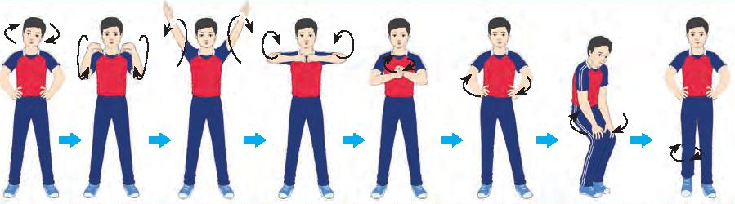  + Ép dây chằng dọc, ngang.    3. Khởi động chuyên môn: + Chạy bước nhỏ, chạy nâng cao đùi, chạy đạp sau, chạy tăng tốc.  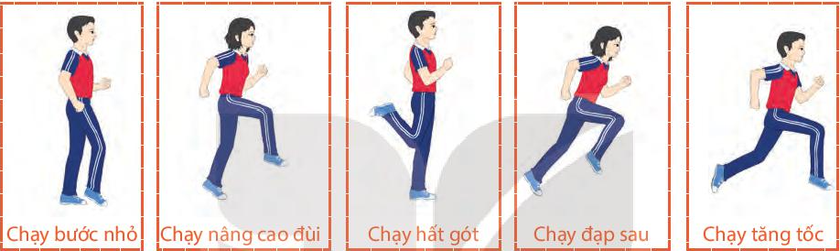  - Trò chơi hỗ trợ khởi động: “Chuyển bóng tiếp sức.”  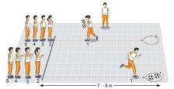(Nội dung, cách thực hiện: SGK GDTC 7 trang 8). | Giáo viên chuyển giao nhiệm vụ học tập.  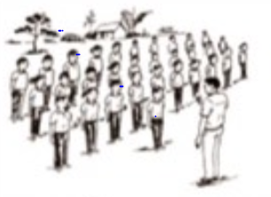  - GV nắm bắt tình hình lớp học và đặc điểm của HS.  - Giúp HS tiếp nhận nội dung, yêu cầu của tiết học.  - Giới thiệu, trao đổi với HS về nội dung yêu cầu giờ học.  - Sử dụng phương tiện trực quan giúp HS có nhận biết ban đầu về hình ảnh phối hợp trong giai đoạn xuất phát cao và chạy lao sau xuất phát.  - Khởi động cùng HS. - Di chuyển để dễ quan sát - nhắc nhở - sửa sai kĩ thuật động tác. - Động viên học sinh tích cực trong tập luyện. - Gv hướng dẫn hs chơi trò chơi (cách chơi - luật chơi - tổ chức - thực hiện trò chơi). - Động viên hs tích cực tham gia và thực hiện đúng kỹ thuật. | Học sinh thực hiện nhiệm vụ học tập.  Đội hình nhận lớp. - HS điều chỉnh trang phục tập luyện.  - Chú ý quan sát, lắng nghe, ghi nhớ. - Hs lắng nghe và thực hiện khẩu lệnh của chỉ huy. - Hs khởi động theo hướng dẫn của CS và GV - Tự giác - tích cực trong luyện tập.  Đội hình khởi động.  - Tiếp thu, ghi nhớ cách chơi, luật chơi và thực hiện tốt theo yêu cầu. - Đảm bảo an toàn trong khi thực hiện.

2. HOẠT ĐỘNG HÌNH THÀNH KIẾN THỨC: 12 phút.
a. Mục tiêu: Bước đầu học sinh nhận biết và mô phỏng được các động tác: Xuất phát vai hướng chạy và lưng hướng chạy. Phối hợp trong giai đoạn xuất phát cao và chạy lao sau xuất phát.
b. Nội dung: Gv phân tích và thị phạm động tác, hs thực hiện theo hiệu lệnh.
c. Sản phẩm học tập: Hs lắng nghe và tiếp thu, vận dụng kiến thức vào tập luyện.
Mô phỏng đúng kĩ thuật động tác.
d. Tổ chức hoạt động:
Nội dung | Phương pháp tổ chức
Nội dung | Hoạt động của GV | Hoạt động của HS
* Giới thiệu nội dung bài học.  * Kiến thức chung:  + Môi trường tự nhiên và  các yếu tố của môi  trường tự nhiên.  + Lựa chọn và sử dụng các yếu tố của môi trường tự nhiên để luyện  tập (mục 1).  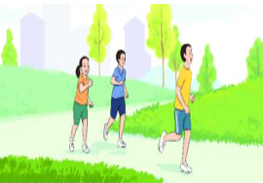  * Luyện tập các động tác bổ trợ cho chạy cự li ngắn  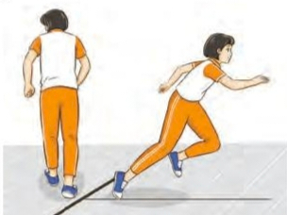  - Xuất phát vai hướng chạy  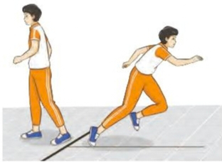  - Xuất phát lưng hướng chạy. * Luyện tập phối hợp trong giai đoạn xuất phát cao và chạy lao sau xuất phát.  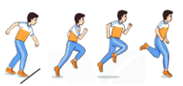 | Giáo viên chuyển giao nhiệm vụ học tập.  - Gv giới thiệu về kĩ thuật giai đoạn xuất phát cao và chạy lao sau xuất phát.  - Hướng dẫn hs tập luyện.  - Gv quan sát sửa sai cho từng hs.  - Cho học sinh tập thử các nhịp theo hình ảnh đã ghi nhớ.  - Cho học sinh tập đồng loạt theo nhịp đếm và động tác mẫu của Gv.  Tập luyện theo hình thức tập cá nhân - nhóm  - Chỉ dẫn hs những sai sót thường gặp trong khi tập.  - Gv hướng dẫn, học sinh thực hiện theo khẩu lệnh của chỉ huy. | Học sinh thực hiện nhiệm vụ học tập.  Đội hình luyện tập.  - Hs chú ý lắng nghe, quan sát các hình ảnh.  - Ghi nhớ thực hiện động tác theo nhịp đếm, hình thành biểu tượng đúng về động tác  - Thực hiện các động tác theo nhịp đếm và động tác mẫu của giáo viên.  - Hs lắng nghe.  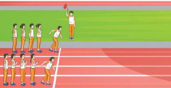  Đội hình luyện tập.

3. HOẠT ĐỘNG LUYỆN TẬP: 17 phút.
a. Mục tiêu: Học sinh thực hiện được động tác: Xuất phát vai hướng chạy và lưng hướng chạy. Phối hợp trong giai đoạn xuất phát cao và chạy lao sau xuất phát.
b. Nội dung: Thực hiện tập luyện các động tác bổ trợ chạy cự li ngắn.
c. Sản phẩm học tập: Hs thực hiện được các bài tập, động tác: Xuất phát vai hướng chạy và lưng hướng chạy. Phối hợp trong giai đoạn xuất phát cao và chạy lao sau xuất phát.

d. Tổ chức thực hiện:
Nội dung | Phương pháp tổ chức
Nội dung | Hoạt động của GV | Hoạt động của HS
* Luyện tập: Xuất phát vai hướng chạy và lưng hướng chạy.  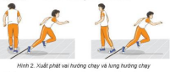  * Luyện tập phối hợp trong giai đoạn xuất phát cao và chạy lao sau xuất phát.  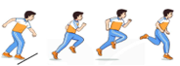  * Tổ chức các hình thức tập luyện:  + Tập luyện cá nhân.  + Luyện tập theo cặp đôi.  + Tập luyện theo nhóm.  * Trò chơi phát triển sức nhanh: Đuổi bắt theo hiệu lệnh.  (Chuẩn bị và thực hiện trò chơi - SGK trang 10). | Giáo viên chuyển giao nhiệm vụ học tập.  - Gv phổ biến nội dung và yêu cầu luyện tập.  - Tập luyện theo cá nhân và theo nhóm.  - Quan sát, đánh giá, chỉ dẫn học sinh tập luyện.  - Sửa sai cho học sinh.  - Hướng dẫn học sinh thực hiện nội dung kiểm tra thử.  - Gv giới thiệu trò chơi.  - Hướng dẫn học sinh chơi: phổ biến luật chơi, cách chơi.  - Tổ chức cho hs chơi.  - Quan sát và công bố kết quả.  - Khen thưởng đội thắng và động viên đội thua. | Học sinh thực hiện nhiệm vụ học tập.  - Hs lắng nghe.  - Tập luyện theo cá nhân.  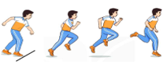  - Luyện tập theo cặp đôi  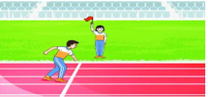  - Tập luyện theo nhóm  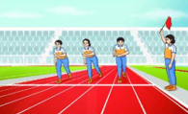  Đội hình tập luyện.  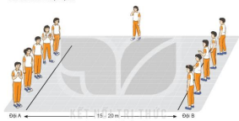  Đội hình chơi trò chơi.  Học sinh chơi trò chơi tích cực, vui vẻ.

4. HOẠT ĐỘNG VẬN DỤNG: 3 phút.

a. Mục tiêu: Hình thành và phát triển năng lực tự học, tự luyện tập, vận dụng bài tập, kĩ năng để đáp ứng nhu cầu của bản thân và yêu cầu thực tiễn của cuộc sống.

b. Nội dung: Giải quyết nhiệm vụ vận động trên cơ sở phối hợp nhóm và tự luyện tập ở nhà. Thực hành kiến thức, kĩ năng mới trong điều kiện mới, tình huống mới.

c. Sản phẩm: HS biết vận dụng các kiến thức, kĩ năng đã học để phục vụ hoạt động học tập.

d. Tổ chức thực hiện:
Nội dung | Phương pháp tổ chức
Nội dung | Hoạt động của GV | Hoạt động của HS
Củng cố bài học:  * Kiến thức chung:  + Môi trường tự nhiên và  các yếu tố của môi  trường tự nhiên.  + Lựa chọn và sử dụng các yếu tố của môi trường tự nhiên để luyện  tập (mục 1).  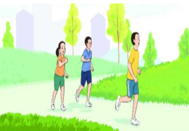  * Phối hợp trong giai đoạn  xuất phát cao và chạy lao sau xuất phát.  * Bài tập bổ trợ phát triển thể lực. | Giáo viên chuyển giao nhiệm vụ học tập.  - Thay đổi yêu cầu: nâng cao năng lực phản ứng với hiệu lệnh xuất phát .  - Đặt câu hỏi để hs liên hệ và vận dụng.  - Hướng dẫn hs vận dụng các động tác và trò chơi đã học để tập luyện buổi sáng và hoạt động TDTT. | Học sinh thực hiện nhiệm vụ học tập.  - Thực hiện các bài tập vận dụng của GV.  - Thảo luận và vận dụng kiến thức đã học để trả lời các câu hỏi của GV.  - Sử dụng trò chơi, các bài tập đã học để tự luyện tập.  - Vận dụng kiến thức đã học để tự đánh giá kết quả luyện tập.  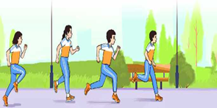
5. HOẠT ĐỘNG KẾT THÚC: 5 phút.
a. Mục tiêu: Đưa cơ thể từ trạng thái hoạt động TDTT về trạng thái hoạt động bình thường. Hình thành và phát triển khả năng tự học, tự tìm kiếm thông tin, biết liên hệ với những hoạt động vận động trong học tập và đời sống.
b. Nội dung: Thả lỏng các cơ - khớp. Giao nhiệm vụ tìm kiếm thông tin có liên quan đến nội dung học tập.
c. Sản phẩm: Cơ thể khỏe mạnh, tinh thần thoải mái tạo ra nhu cầu cần tìm hiểu kiến thức, ham học tập và tập luyện TDTT.

d. Tổ chức thực hiện:
Nội dung | Phương pháp tổ chức
Nội dung | Hoạt động của GV | Hoạt động của HS
- Hồi tĩnh: Thả lỏng các cơ - khớp đã tham gia vận động:  + Cúi thả lỏng.  + Rũ chân tay.  + Rung, lắc các cơ đã tham gia vận động.  - Nhận xét về các hoạt động học tập.  - Hướng dẫn sử dụng SGK để tự học và chuẩn bị bài học mới.  - Hô - đáp khẩu hiệu: | Giáo viên chuyển giao nhiệm vụ học tập.  - Gv hướng dẫn lớp thả lỏng các cơ, khớp đã tham gia vào vận động.  - Gv nhắc nhở nhẹ nhàng, tuyên dương và động viên hs kịp thời qua từng hoạt động.  - Hướng dẫn học sinh sử dụng SGK, ôn bài tại nhà và chẩn bị bài mới.  - Gv hô khẩu hiệu to - rõ ràng. | Học sinh thực hiện nhiệm vụ học tập.  Hs thực hiện theo hướng dẫn của Gv.  Đội hình xuống lớp  - Hs tập trung thực hiện theo chỉ dẫn của Gv.  - Hs nhận nhiệm vụ mới về nhà hoàn thiện  - Hs hô to - rõ ràng, đều nhịp.

